TRABAJO 2º ESO 4 DE MAYO
1º LEER LA PÁGINA 169, PRESTANDO ESPECIAL ATENCIÓN ALEJERCICIO RESUELTO. REALIZAR EL EJERCICIO 9 DE LA PÁGINA 169.
- AYUDA: EJEMPLO RESUELTO EJERCICIO 6 DE LA PÁGINA 169

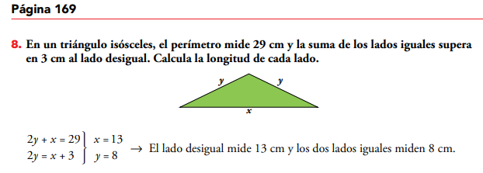

2º SOLUCIÓN DEL EJERCICIO 6 DE LA PÁGINA 168:

